海南省2009年初中毕业生考试物理试题
总分：110分 考试时间：65分钟
一、选择题（每题3分，只有一个答案正确，共30分）
1、夏天，加在鲜榨椰汁中的冰块化成水，此过程冰块发生的物态变化是（ ）
A、凝固 B、汽化 C、熔化 D、液化

2、在宇宙和微观世界中，空间尺度大小各异，大到宇宙，小到夸克，以下四种物质尺度最小的是（ ）
A、电子 B、银河系 C、地球 D、分子

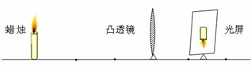
3、如图是某同学探究凸透镜成像规律时观察到的现象，下列哪种光学仪器的成像原理与其相同（ ）
A、投影仪 B、照相机
C、放大镜 D、近视眼

4、如果你家附近建筑工地在施工，影响你的学习和休息，为了减小噪声的干扰，下列做法不合理的是（ ）
A、关紧门窗 B、打开门窗，让空气加快流通
C、用棉花塞住耳朵 D、告知有关部门督促施工单位合理安排施工时间

5、英国物理学家法拉弟经过10年的探索，发现了利用磁场可以产生电流的现象，下列做法不合理的是（ ）
A、电动机 B、电磁起重机 C、蒸汽机 D、发电机
第一类 | 第二类
塑料尺、橡皮、干木棒 | 条形磁铁、盐水、铅笔芯
6、现有塑料尺、橡皮、条形磁铁、盐水、干木棒、铅笔芯等六种物质，表中是按物质的哪种属性进行分类的（ ）
A、物质状态 B、磁性
C、导电性 D、比热容

7、关于电磁波的说法正确的是（ ）
A、光是电磁波 B、电磁波的传播速度小于声音的传播速度
C、电磁波不能在真空中传播 D、电磁波看不见、摸不着，实际并不存在

8、生活中学掌握安全用电常识很有必要，以下做法正确的是（ ）
A、用铜丝代替保险丝 B、发现有人触电，立即用剪刀剪断电线
C、电设备失火时，先用水灭火，再切断电源 D、使用金属外壳的用电器，需将外壳接地
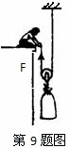
9、如图所示，建筑工人用动滑轮把重为600N的物体匀速提升3m ，人所用的拉力F为400N，则利用动滑轮提升重物时的机械效率是（ ）
A、75% B、100% C、67% D、33%

10、将重为6N的物体浸没在水中，它排开水的重是5N，则物体在水
中受到的浮力是（ ）
A、6N B、5N C、1N D、11N

二、填空题(每小题8分，共32分)
11、我国家庭电路的电压是______V，电视机、电饭煲等家用电器的连按方式是______联。
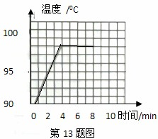
12、在室内煮咖啡，很快能闻到香味，煮沸后香味更浓，说明______越高，______越激烈。

13、右图是水沸腾时温度随时间变化的图像，由图可知，水的沸点是______⁰C。已知在1标准大气压下，水的沸点是100⁰C，则高压锅内水沸腾时的温度______100⁰C（填“大于”、“小于”或“小于”）。

14、下图是我省某地群众端午节赛龙舟的场面，比赛中
选手一手撑住桨的末端（视为支点），另一手用力划桨，
此时船桨属于_____杠杆。桨向后划水，龙舟向前运动，这是因为力的作用是_______的。
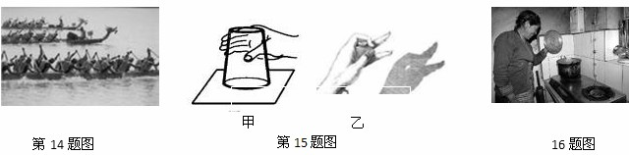
15、如图所示，图甲中把装满水的玻璃杯盖上纸片倒置过来，纸片不下落，此现象说明__________；图乙中的“手影”现象说明光在空气中是________传播的。
16、上图是农民使用沼气烧水的情景。燃烧沼气是将化学能转化为_______能，使用沼气与木柴相比，在环保方面的突出优点是_________（简要答出一个即可）。
17、水是生命之源，普通人每天大约需要摄入2L水，这些水相当于_____m³，质量为_____ kg（1L=10⁻³ m³ ρ_{水}=1.0X10³kg/m³）。
18、目前我省主要的发电方式是水力发电（水电）和火力发电（煤电），你认为还可以开发用于发电的可再生能源有______和_______。（答出两种即可）
三、作图和实验题（第19题6分，第20题10分，第218分，共24分）
19、按要求作图(必须用尺作图)
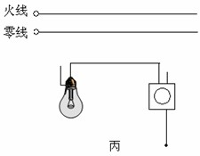
（1）、请在图甲中画出物体所受重力的示意图。
（2）、画出图乙中光线AO经平面镜后的射光线。
（3）、把图丙中的开关、电灯正确地连入家庭电路。
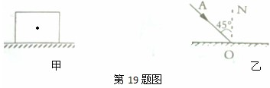
20、在“测量小灯泡电功率”的实验中，已知电源电压为3V，小灯泡的额定电压为2.5V，实验电路如图甲所示。
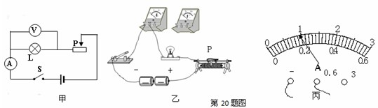
（1）、根据电路图，用笔画代替导线将图乙 中的电路连接完整。
（2）、连接电路时，开关应处于______状态（选填“闭合”或“断开”），为了保护电路，滑动变阻器P应移到______端（填“A”或“B”）。
（3）、闭合开关后，调节滑动变阻器滑片P至某一位置时，电流表示数如图丙所示，此时通过小灯泡的电流为______A。
（4）、某同学在实验中通过调节滑动变阻器，测得三组数据，求出小灯泡的额定功率如下表所示，你认为他对额定功率的求解方法合理吗？为什么？
实验序号 | 电压表示数 /V | 电流表示数/A | 功率/W | 额定功率/W
1 | 2.0 | 0.19 | 0.38 | P_{额}=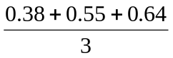=0.52
2 | 2.5 | 0.22 | 0.55
3 | 2.8 | 0.23 | 0.64

21、为了探究滑动摩擦力的大小与什么因素有关，某同学利用弹簧测力计、长方形木块、砝码、长木板和毛巾等器材做了如下的实验。
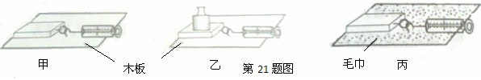
（1）、为了测量滑动摩擦力的大小，必须使木块在水平木板上做_______运动。
（2）、在探究滑动摩擦力的大小与接触面积的粗糙程度有关时，应选择的图是_______和________。
（3）、在实验中，该同学又猜想摩擦力的大小可能与物体的接触面积大小有关。请你利用已有的实验器材，帮助他设计实验方案验证猜想（简要回答）

四、简答和计算（第22题6分，第23题10分，第24题8分，共24分）
22、请你从下面短文中找出三处蕴含物理知识的语句并加以说明。
示例：海面波光粼粼-------光的反射
清晨，我来到大海边，眼前出现一道亮丽的风景线。太阳从海平面一冉冉升起，凉爽的海风迎面吹来，海面波光。几叶小舟在海天相连处摇荡，海鸥在天空中自由自在地翱翔，不时的叫喊了几声，岸边椰树随风摇曳……
23、据《海南日报》2009年5月22日报道，我省公路桥梁不堪重负，超限超载车辆每年碾出亿元“窟窿”。国家规定，载重汽车对地面的压强应控制在7Ｘ10⁵pa以内。我省路政执法人员在某段公路稽查到一辆超载的六轴水泥罐装车，车货总质量高达100 t ，该车轮胎与地面接触的总面积约为0.8m²，求：
(1)、该车以20m/s的速度匀速行使36km所需的时间是多少？
(2)、该车受到的总重力是多大？（1 t=10³kg，g=10N/kg）
(3)、该车对地面的压强是多少？
24、下面的图表是从某台电热饮水机的说明书上收集到的信息。经分析得知，电热饮水机有加热和保温两种工作状态。当S闭合时、S₀断开时，饮水机处于保温状态，当S、S₀同时闭合时，饮水机处于加热状态。求：
(1)、电热饮水机在保温状态下正常工作时的电流（计算结果保留两位小数）。
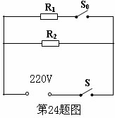
(2)、电热饮水机保温2小时消耗的电能。
(3)、电阻R₁的阻值。
热水箱容量 | 2L
额定电压 | 220V
加热时的功率 | 400W
保温时的功率 | 40W
海南省2009年初中毕业考试物理试题参考答案
- 选择题：
1、C 2、A 3、B 4、B 5、D 6、C 7、A 8、D 9、A 10、B
二、填空题：
11、220；并 12、温度；分子热运动 13、98；大于 14、费力；相互
15、大气压的存在；沿直线 16、内；清洁 污染少（说得有理即可）
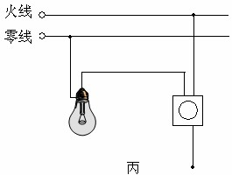
17、0.002；2 18、太阳能；风能（潮汐能等）
三、作图和实验题：
19、
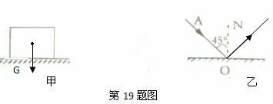
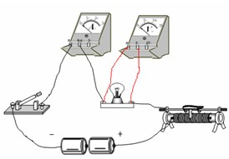
20、
（1）、如右图
（2）、断开；B （3）、0.2
（3）、不合理；小灯泡的电功率会随电压的变化而变化，而额定电功率是额定电压下的功率，所以不能利用平均的方法求电功率。
21、（1）、匀速 （2）、甲；丙 （3）、将木块分别平放、侧放、竖放在木板上，水平匀速拉木块运动，观察记录弹簧测力计的读数。
四、简答和计算题：
22、解答：（1）出现一道亮丽的风景线 光的反射 （2）、太阳从海平面上冉冉升起 运动的相对性 （3）、太阳 光源（4）、凉爽的海风 蒸发 （5）、小舟 浮力 （6）、海鸥翱翔 气体流速与压强的关系 （7）、海鸥叫声 发声体在振动 （8）、椰子树随风摇曳 力可以改变物体的运动状态
……
23、（1）、0.5h （2）、10⁶N （3）、1.25X10⁶pa
24 、（1）、0.18A （2）、0.08kw·h （3）、135.8Ω（不同方法计算因四舍五入结果可能有差异）

